**ПАМЯТКА ДЛЯ ВОСПИТАТЕЛЯ, ИСПОЛЬЗУЮЩЕГО ИКТ.**

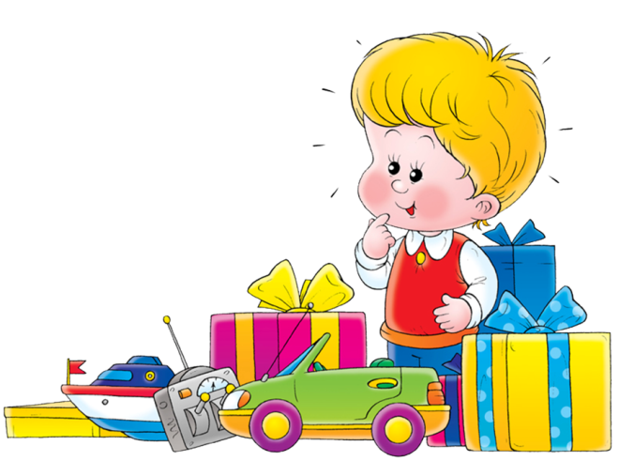

**1. Учиться, учиться и еще раз учиться!!!**

Формирование умений воспитателя самостоятельно и осознанно выбирать из многочисленного количества ИКТ те, которые наиболее эффективно способствуют решению дидактических целей и задач проводимого мероприятия.



**2. Двойной удар…**

Любая ИКТ – наглядное дополнение к содержанию непосредственной образовательной деятельности.

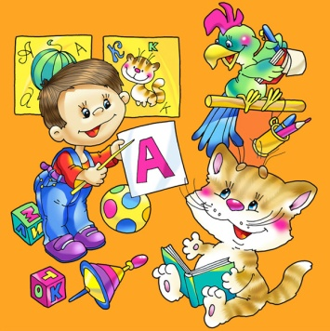

**3. Не развлечь, а увлечь.**

Любой объект ИКТ должен соответствовать поставленным целям и задачам и способствовать пониманию воспитанников сущности изучаемых понятий и явлений.

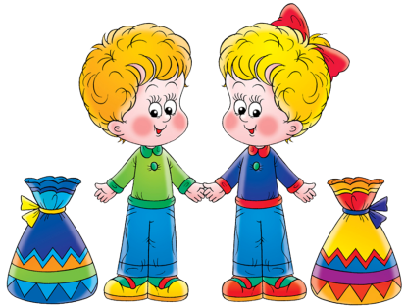

**4. Краткость – не сестра таланта…**

ИКТ – мощный инструмент для создания условий восприятия и понимания  изучаемого, кратковременное его использование не дает нужного эффекта.



**5. Единство в многообразии…**

Создание учебно-методического комплекса ИКТ способствует более глубокому усвоению материала, переходу от совместной деятельности к самостоятельной деятельности ребенка.



**6. Не все яйца в одной корзине?!**

Перенасыщение мероприятия ИКТ – вред не только здоровью детей, но и их знаниям. При разработке мероприятия с использованием компьютерных технологий уделяется особое внимание заботе о здоровье воспитанников. ИКТ должно выполнять определенную развивающую функцию: помочь ребёнку разобраться в потоке информации, воспринять её, запомнить, а не в коем случае не подорвать здоровье. Компьютеризация должна касаться лишь той части воспитательного процесса, где это необходимо.

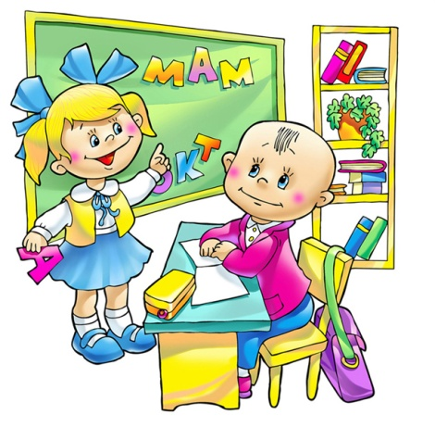



Каждый из нас предуготовлен к здоровью и болезни,   
к богатству и бедности, к свободе и к рабству.  
Только мы сами отвечаем за это, и больше никто.

Ричард Бах



МКДОУ «Новохоперский детский сад общеразвивающего вида «Ласточка»



Памятка для воспитателя использующего ИКТ

Педагог-психолог

Седых Т.С.

Новохоперский

2015